21.04.2020r.
Proszę o przypomnienie słownictwa za pomocą obrazków bądź obejrzenie go na You Tube dzięki podanemu linkowi do słownictwa, a następnie przygotowanie wcześniej wydrukowanych dwukrotnie obrazków z pierwszego słowniczka.
Dziś proponuję zabawę Memory Game.
Każdy obrazek musi mieć swoją parę. Następnie rozkładamy obrazki na podłodze bądź stole do góry nogami. Zabawa polega na odnalezieniu pary obrazków i oczywiście nazywaniu w języku angielskim znajdującego się obrazka. Wygrywa ten, kto zbierze najwięcej obrazków. Jeśli mój mały uczeń nie może przypomnieć sobie nazwy proszę o naprowadzenie go podając pierwsza literę albo pierwszą sylabę.
Dodatkowo dla chętnych zamieszczam kartę pracy:
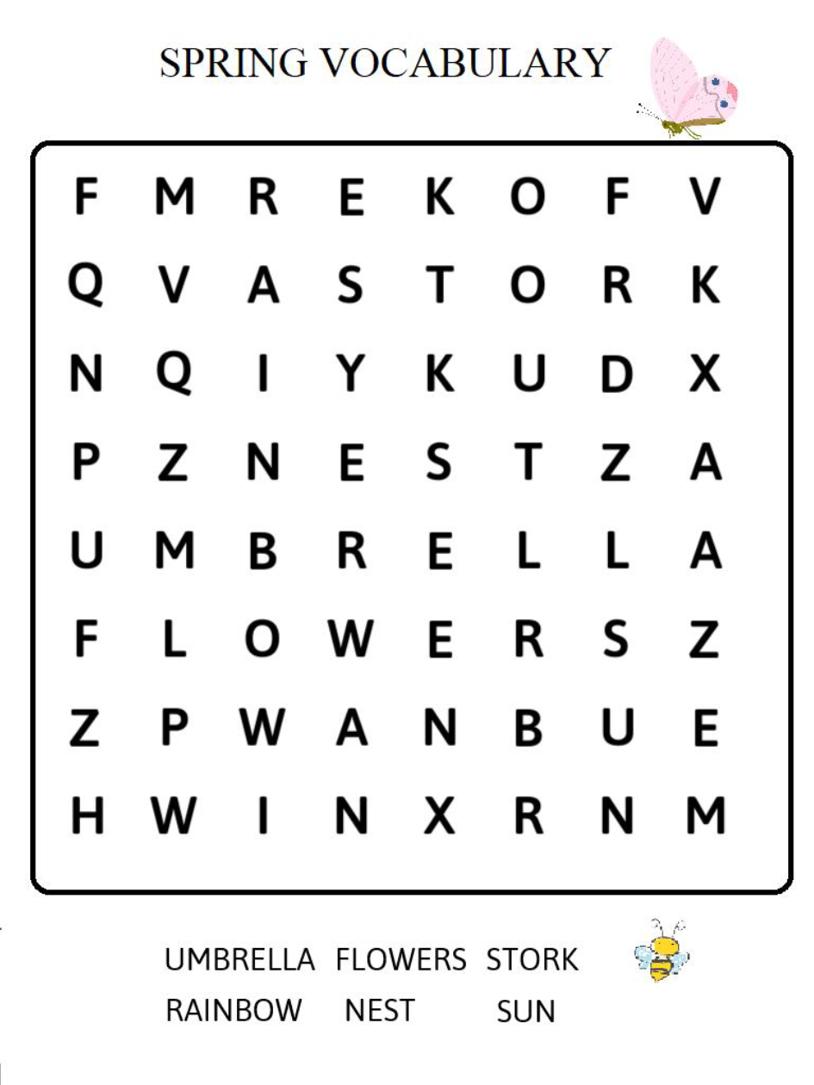

23.04.2020r.
Proszę o włączenie na You Tube historyjki o wiośnie:
https://www.youtube.com/watch?v=ZEb1GsqxhZc
oraz piosenkek:
https://www.youtube.com/watch?v=QdBbBZkITxA dla 4 i 5 latków
https://www.youtube.com/watch?v=A16Cu6Ic1pA dla 5 latków

Pozdrawiam serdecznie i proszę o wyściskanie moich małych studentów.
Edyta Nowak

